Je relis chaque phrase
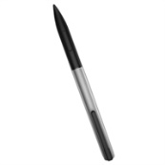
1- mots oubliés
2- mots liés
D
Les décideurs N A
3- Verbe et Sujet
Sujet
Verbe

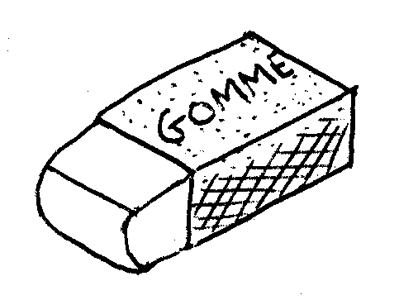
(Pr)

4- Homophones
a, à / et , est / ou , où /
P.P. é,ée, és, ées OU er ?
5- majuscules
Début de phrase et noms propres
(pays, villes, noms de famille, prénom …)

